Számítógépes hálózatok 6. gyakorlat

1. feladat (Adaptív-fa bejárás)
Tekintsünk nyolc állomást, melyek adaptív fabejáró protokollal visznek át csomagokat. Az állomások azonosítói {0, ..., 7}. Szimulálja a protokoll működését, ha a 2, 3, 4, 6 állomások egy időben akarnak csomagot átvinni. (Adja meg a verseny slot-okat ettől az időpillanattól addig, amíg a protokoll feloldja a kollíziót.)

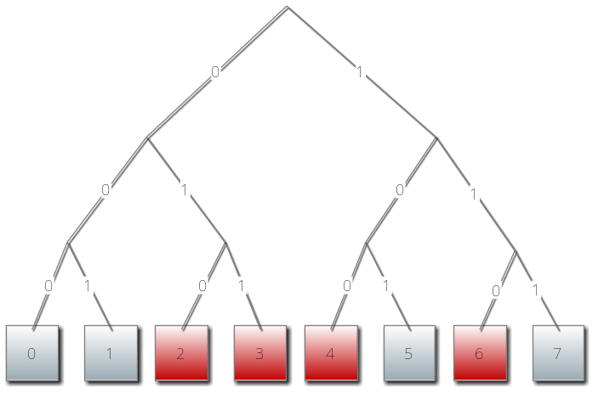

2. feladat
Tekintsünk 16 állomást, melyek adaptív fabejárás protokollal visznek át csomagokat. Az állomások azonosítói 0,...,15. Szimulálja a protokoll működését, ha a 0, 3, 9, 11, 14 állomások egy időben akarnak csomagot átvinni! (Adja meg a verseny slotokat ettől az időpillanattól addig, amíg a protokoll feloldja a kollíziót.)

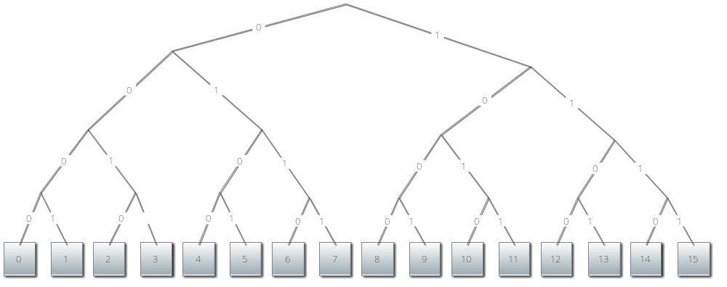

012345678, 0101,
3. feladat
Adaptív fabejáró protokoll alkalmazásával tizenhat állomás verseng egy csatorna használatáért (0,1,...,15). Ha az összes olyan állomás, amelynek prímszáma van, egyszerre kerül adásra kész állapotba, akkor mennyi bit-résre van szükség a versengés feloldására?

4. feladat
Egy megosztott kábel használati jogáért 16 állomás egy csoportja verseng adaptív fabejárás protokoll használata mellett. Egy adott pillanatban kettő közülük adásra kész lesz.
a) Minimálisan illetve maximálisan hány időrés szükséges a fa bejárásához? Adjon példát is rá.
b) Mennyi lesz a minimum és maximum, ha 2^{n} állomás van és 2 adásra kész?

5. feladat
Tekintsük egy 1 Gbps CSMA/CD protokoll tervezését maximum 300 méter hosszú rézkábelen való használatra (repeater nincs), melyben az elektromágneses hullámok terjedési sebessége 1.8 * 10⁸ m/s.
Mekkora a minimális keretméret?
Hogyan határozza ezt meg?

Megjegyzés: nem lehet túl kicsi a keret, mert akkor a küldő nem fogja észlelni az ütközést a keret teljes elküldésének befejeződése előtt, és azt fogja hinni, hogy rendben ütközés nélkül elment a kerete

D/H >= 2 * Tprop
Tprop = l/v

6. feladat
Mennyi a maximális propagációs késés Fast Ethernet (100Mbps) esetén, ahol a kábelek maximális összhosszúsága (két állomás közötti legnagyobb távolság) 360m, és a hálózat egy olyan repeatert is tartalmaz, amely 0,7 mikrosec (egyirányú) késleltetést okoz? (jelterjedési sebesség: 1,8 * 10⁸ m/s)?
Adjuk meg a minimális keretméretet is.

7. feladat Ethernet
Tekintsünk egy 1 Gbps-os Ethernet hálózatot, ahol a minimális keretméret 512 byte. Mekkora lehet két eszköz között a maximális kábelhossz réz kábel esetén, amelyben az elektromágneses hullámok terjedési sebessége ≈ 2 * 10⁸ m/s?

